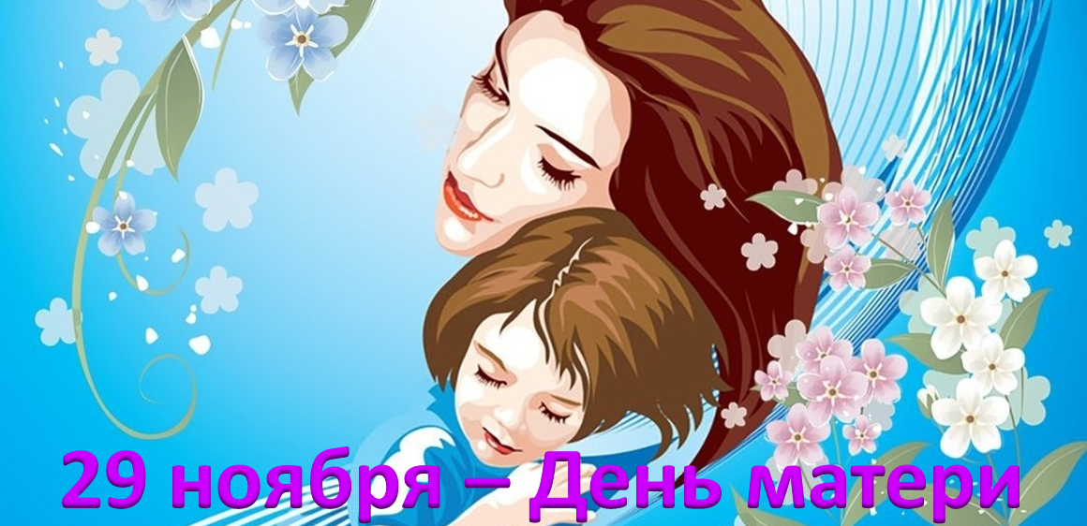
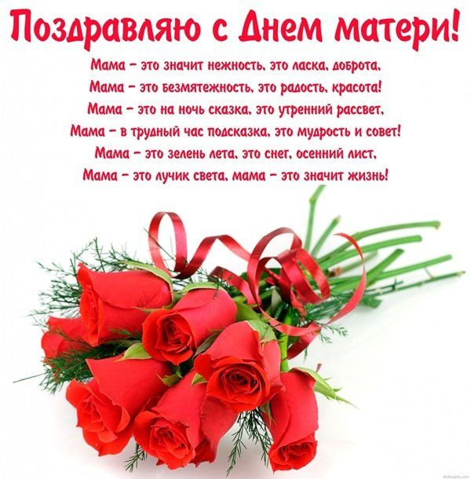

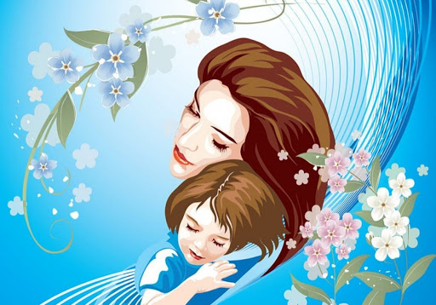

Один из самых важных добрых праздников - День матери!
Ведь посвящён этот день самой любимой и самой главной женщине, подарившей возможность жить и радоваться жизни. К этому дню активно готовятся дети любого возраста, разучивают стихотворения, песни и с любовью творят открытки и поделки, чтобы порадовать мамочку и сказать слова любви и благодарности.

